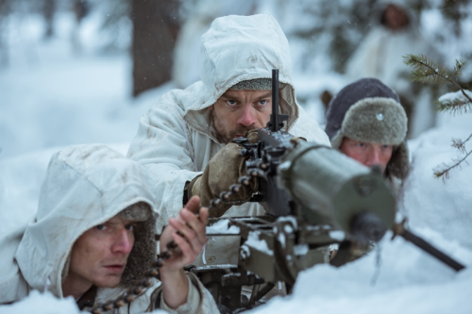
Neznámy vojak
(The Unknown Soldier / Tuntematon sotilas)
Premiéra: 3. 5. 2018

Beta Cinema, Fínsko, Belgicko, Island, 2017
Réžia: Aku Louhimies
Scenár: Aku Louhimies, Jari Olavi Rantala
Kamera: Mika Orasmaa
Hudba: Lasse Enersen
Hrajú: Eero Aho, Aku Hirviniemi, Jussi Vatanen, Joonas Saartamo, Johannes Holopainen, Samuli Vauramo, Arttu Kapulainen, Paula Vesala

Vojnová dráma Neznámy vojak rozpráva o jednotke fínskych vojakov bojujúcich proti agresívnemu stalinskému Sovietskemu zväzu. Ukazuje, ako týchto mužov spojilo priateľstvo, humor a túžba prežiť. Táto vojna zmenila život každého vojaka rovnako, ako poznamenala životy ich blízkych aj celý národ.
Stalin a Hitler si v roku 1939 dohodli rozdelenie vplyvu v susedných krajinách a ihneď začali aj s ich delením. A nikto im v tom ani moc nebránil. Spoločne obsadili Poľsko, Stalin zabral Lotyšsko a Estónsko. Na rade bolo Fínsko, po ktorom Rusi žiadali vydanie Karélie ležiacej na jej hraniciach blízko Leningradu. V novembri 1939 bez vyhlásenia vojny vtrhla červená armáda do Fínska, ale aj napriek mnohonásobnej prevahe nedokázala fínsku obranu prelomiť. Až po niekoľkých mesiacoch tzv. zimnej vojny vybojovali na Fínsku časť územia. V roku 1941 sa situácia zmenila. Nemecká armáda vtrhla do Sovietskeho zväzu a Fínsko sa rozhodlo vybojovať obsadené pohraničie späť. Tento vojnový konflikt medzi malou severskou krajinou a totalitnou komunistickou mašinériou pripomínal boj Dávida s Goliášom.
Vojnová dráma Neznámy vojak rozpráva príbeh jednej fínskej jednotky, ktorá sa postavila cez túto vojnu na obranu krajiny proti agresorovi. Film vystihuje drsne a realisticky skutočný vojnový konflikt, vidí ho očami rôznorodej skupiny mužov, ktorých pevne spojila vojna. Film vznikol podľa knižného bestselleru Väinö Linny, ktorý pre jeho príbehy čerpal aj z vlastnej skúsenosti.
Winston Churchill ocenil odvahu fínskych vojakov v priebehu Zimnej vojny vo svojom prejave: „Osamotené Fínsko ukazuje, čoho sú schopní slobodní muži.“

Prístupnosť: nevhodné pre deti do 12 rokov
Žáner: vojnová dráma
Verzia: fínsky s českými titulkami
Stopáž: 135 min
Formát: 2D DCP, zvuk 5.1
Monopol do: 28. 2. 2028

